Федеральное государственное бюджетное образовательное учреждение высшего профессионального образования «Красноярский государственный медицинский университет имени профессора В.Ф. Войно-Ясенецкого» Министерства здравоохранения Российской Федерации
Фармацевтический колледж

КУРСОВАЯ РАБОТА
Тема: Вирус бешенства
По специальности 31.02.03 Лабораторная диагностика
ПМ 03. Проведение лабораторных микробиологических исследований
МДК 03.01 Теория и практика лабораторных микробиологических исследований

Выполнил: ____________________ Чугунекова П.С.
подпись, дата
Руководитель: _________________ Жукова М.В.
подпись, дата
Работа оценена: ___________________
(оценка, подпись преподавателя)

Красноярск 2019 г.
СОДЕРЖАНИЕ

АКТУАЛЬНОСТЬ 3
ГЛАВА 1. ОБЩАЯ ХАРАКТЕРИСТИКА ВИРУСА БЕШЕНСТВА 4
1.1. МОРФОЛОГИЯ 4
1.2. ЖИЗНЕННЫЙ ЦИКЛ 5
1.3. КУЛЬТИВИРОВАНИЕ 7
1.4. АНТИГЕННАЯ СТРУКТУРА 7
1.5. РЕЗИСТЕНТНОСТЬ 7
1.6. ПАТОГЕНЕЗ 8
1.7. ИММУНИТЕТ 9
1.8. ПРОФИЛАКТИКА 9
1.9. ЛЕЧЕНИЕ ВИРУСА БЕШЕНСТВА 11
ГЛАВА 2. ЛАБОРАТОРНАЯ ДИАГНОСТИКА ВИРУСА БЕШЕНСТВА 12
2.1. МЕТОДЫ ИССЛЕДОВАНИЯ ВИРУСА БЕШЕНСТВА 12
ГЛАВА 3. СТАТИСТИКА 15
ЗАКЛЮЧЕНИЕ 18
СПИСОК ИСПОЛЬЗОВАННОЙ ЛИТЕРАТУРЫ 19

АКТУАЛЬНОСТЬ

Бешенство представляет серьезную проблему здравоохранения многих стран мира, что, в первую очередь, связано с проблемой распространения его среди диких животных. Существует постоянная угроза завоза инфекции из других стран в государства свободные от бешенства.
Бешенство относится к числу особо опасных инфекций. Во всем мире от бешенства погибает около 50000 человек в год.
Цель: Изучение методов лабораторной диагностики вируса бешенства.
Задачи:
- Изучить общую характеристику, патогенез и профилактику вируса бешенства.
- Изучить методы лабораторной диагностики и методы лечения вируса бешенства.
- Рассмотреть статистические данные по России и по Красноярскому краю.

ГЛАВА 1. ОБЩАЯ ХАРАКТЕРИСТИКА ВИРУСА БЕШЕНСТВА

Бе́шенство (рабиес (лат. rabies), устаревшие — водобоязнь, гидрофобия) — природно-очаговое особо опасное смертельное инфекционное заболевание.
Вирус бешенства вызывает специфический энцефалит (воспаление головного мозга) у животных и человека. Передаётся со слюной при укусе больным животным. Затем, распространяясь по нервным путям, вирус достигает слюнных желёз, нервных клеток коры головного мозга, гиппокампа, бульбарных центров, и поражая их вызывает тяжёлые нарушения, приводящие к гибели. Название болезни происходит от слова «бес», потому что в древности считалось, что причиной заболевания является одержимость злыми ду́хами.

МОРФОЛОГИЯ

Вирус бешенства имеет цилиндрический вид и является типовым видом рода Lyssavirus семейства рабдовирусов (Rhabdoviridae). Эти вирусы покрыты оболочкой и имеют одноцепочечную РНК генома. Генетическая информация поставляется в виде рибонуклеопротеинового комплекса, в котором РНК тесно связана с нуклеопротеином. РНК-геном вируса кодирует пять генов, порядок которого высоко консервативен. Эти гены кодируют нуклеопротеиды (N), фосфопротеин (Р), матрицу белка (М), гликопротеин (G) и вирусные РНК-полимеразы (L). Полные последовательности генома в пределах от 11615 до 11966 нуклеотидов в длину.
Вирионы имеют пулевидную или палочковидную форму размером 170 х 70 нм. Один конец закруглён или имеет коническую форму, а другой конец имеет плоскую или вогнутую форму. Снаружи имеется липид-содержащая оболочка с отходящими от нее отростками, в центре нуклеокапсид спирального типа симметрии, отделенный от внешней оболочки матриксным белком. Вирионы содержат несколько белков: капсидные и матриксный белки, РНК-полимеразу и другие ферменты, а также гликопротеин, входящий в состав шиловидных отростков внешней оболочки. В состав генома входит однонитевая не фрагментированная минус-РНК.
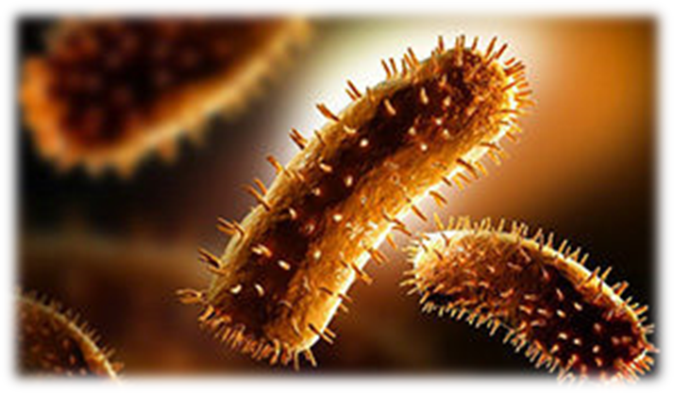
Рисунок 1 - Вирус бешенства
Вирус размножается в нервных клетках организма, образуя тельца Бабеша-Негри. Экземпляры вируса переносятся через аксоны нейронов со скоростью приблизительно 3 мм в час. Достигая спинного и головного мозга, они вызывают менингоэнцефалит. В нервной системе вирус вызывает воспалительные, дистрофические и некротические изменения. Гибель животных и человека наступает вследствие асфиксии и остановки сердца. Все транскрипции и репликации событий происходят в цитоплазме внутри тельца Негри (названный в честь Адельчи Негри). Диаметр составляет 2—10 мкм и является типичным возбудителем бешенства и, таким образом, был использован в качестве определённого гистологического доказательства существования такой инфекции.

ЖИЗНЕННЫЙ ЦИКЛ

После связывания с рецептором вирус бешенства попадает в клетки-хозяева через эндосомный путь. Внутри эндосомы низкое рН-значение индуцирует процесс сварки мембран, тем самым обеспечивая вирусному геному возможность достичь цитозоль. Оба процесса, связывание рецептора и слияние мембран, катализируют гликопротеин G, который играет важную роль в патогенезе (мутировавший вирус без G-белков не может распространяться).
Следующим шагом является транскрипция вирусного генома полимеразой PL (P является важным кофактором для L-полимеразы) для того, чтобы сделать новый вирусный белок. Вирусная полимераза может распознавать только рибонуклеопротеиды и не может использовать РНК в качестве матрицы. Транскрипция регулируется цис-регуляторными элементами последовательности на геном вируса и белка М, который является не только важным для начинающего вируса, но также регулирует долю производства мРНК для репликации. Позже в инфекции активизируется полимераза коммутаторов репликации для получения полной длины положительной цепи РНК копий. Эти дополнительные РНК используются в качестве шаблонов для создания новой отрицательной цепи РНК геномов. Они вместе с белком N сформировывают рибонуклеопротеиды, которые затем могут образовывать новые вирусы.
Сопровождается формированием специфических включений телец Бабеша-Негри.
Тельца Бабеша-Негри размером 0,5-25 мкм расположены в цитоплазме нейронов, имеют округлую, овальную, реже веретенообразную форму, базофильную внутреннюю структуру, окрашивающуюся кислыми красителями в рубиновый цвет.
Степень формирования телец Бабеша-Негри при заражении различных штаммов вируса бешенства определяется численностью локальных очагов вирусного синтеза в цитоплазме инфицированных клеток .
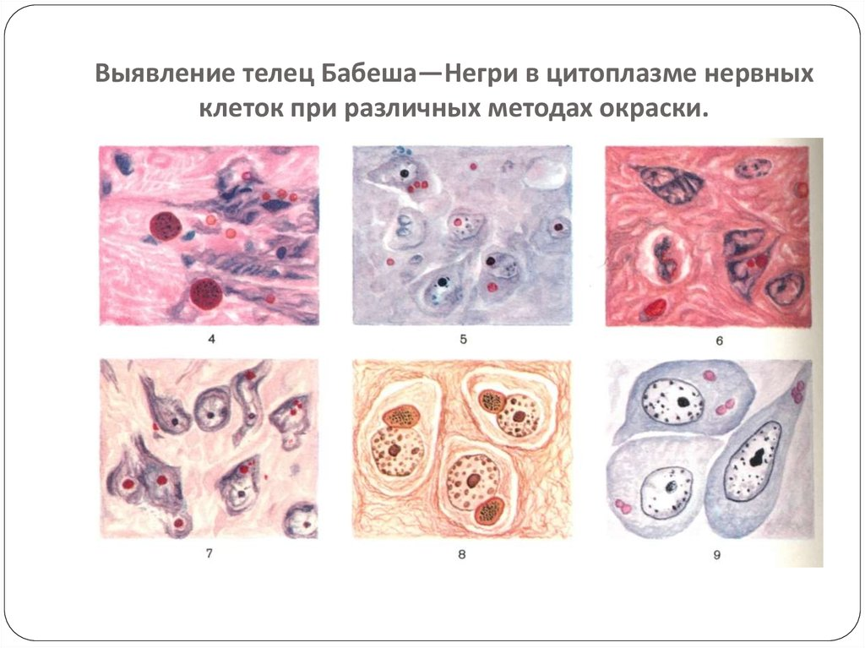
Рисунок 2 - Тельца Бабеша-Негри

КУЛЬТИВИРОВАНИЕ

Вирус бешенства культивируется в мозговой ткани мышей, цыплят, кроликов, в куриных эмбрионах, эмбрионах телят, овец и культурах клеток разного вида животных.

АНТИГЕННАЯ СТРУКТУРА

По проникновению вируса в организм, а также после вакцинации организм вырабатывает нейтрализующие вирус антитела, которые связываются и инактивируют вирус. Конкретные области белка G, которые являются наиболее антигенными, приводят к производству антител, нейтрализующих вирус (эпитопы). Другие белки, такие как нуклеопротеиды, как было доказано, не могут вызывать выработку антител, нейтрализующих вирус. Эпитопы, которые связываются в нейтрализующие антитела, являются линейными и конформационными.

РЕЗИСТЕНТНОСТЬ

Вирусы бешенства инактивируются растворами формалина, лизола, фенола, хлорамина, калия перманганата, карболовой кислоты, а также эфиром, ацетоном, спиртом, трипсином, ультрафиолетовыми лучами. При температуре 100˚С вирусы погибают в течение 2 минут, при 60˚С – в течение 10-15 минут.
В трупах животных вирус бешенства может сохраняться до 3~4 мес.
Вирус бешенства неустойчив во внешней среде. Высушивание способствует гибели вируса в течение двух недель. Процесс лиофилизации позволяет ему сохранять патогенные свойства в течение нескольких лет. Имеется устойчивость возбудителя к низким температурам. Вирус сохраняет свои жизненные свойства при температуре до -70*С. В темных сухих помещениях он может жить несколько месяцев. Устойчивый штамм вируса может длительное время жить в гниющих тканях. Таким образом часто заражаются шакалы, которые поедают падаль.

ПАТОГЕНЕЗ

Инкубационный период составляет от 10 дней до 3—4 (но чаще 1—3) месяцев, в некоторых случаях — до одного года. У иммунизированных людей в среднем он длится 77 дней, у не иммунизированных — 54 дня. Вероятность развития бешенства зависит от различных факторов: вида укусившего животного, количества попавшего в организм вируса, состояния иммунной системы и других. Имеет значение также место укуса — наиболее опасными в плане заражения являются голова, кисти рук, гениталии (места, наиболее богатые нервными окончаниями).
Симптомы болезни
В типичном случае болезнь имеет три периода:
- Продромальный (ранний период)
Длится 1 – 3 дня. Сопровождается повышением температуры до 37,2 – 37,3 °C, угнетённым состоянием, плохим сном, бессонницей, беспокойством больного. Ощущается боль в месте укуса.
- Стадия разгара (агрессия)
Длится 1 – 4 дня. Выражается в резко повышенной чувствительности к малейшим раздражениям органов чувств: яркий свет, различные звуки, шум вызывают судороги мышц конечностей. Появляются водобоязнь, аэрофобия, галлюцинации, бред, чувство страха. Больные становятся агрессивными, буйными, повышается слюноотделение.
- Период параличей (мнимого благополучия)
Наступает паралич глазных мышц, нижних конечностей, а также скуловых мышц (отвисшая челюсть). Начинает проявляться извращенный аппетит (несъедобное, опасное в желудке). Состояния как личности уже не существует. Паралич дыхательных мышц вызывает смерть (удушье).
Общая продолжительность болезни — 5 – 8 дней, изредка — 10 – 12 дней. Зависимости продолжительности заболевания от источника заражения, места укуса и длительности инкубационного периода обнаружить не удалось.
В ряде случаев болезнь протекает атипично, с отсутствием или нечёткой выраженностью ряда симптомов (например, без возбуждения, гидро- и аэрофобии, начинаясь сразу с развития параличей). Диагностика таких форм бешенства затруднена, окончательно диагноз иногда удаётся поставить лишь после посмертного исследования. Не исключено, что ряд случаев атипичного бешенства вообще не диагностируется как бешенство. Продолжительность болезни при паралитическом бешенстве, как правило, дольше.

ИММУНИТЕТ

Человек относительно устойчив к бешенству. Постинфекционный иммунитет не изучен, так как больной обычно погибает. Для активной иммунизации животных против бешенства с профилактической целью предложено несколько вакцин. Сухая Антирабическая сыворотка, предназначена для профилактических прививок против бешенства собак и котов, а также вынужденных прививок дорогостоящих сельскохозяйственных животных. Вызывает выработку антител, интерферонов и активацию клеточного иммунитета.

ПРОФИЛАКТИКА

Заключается в борьбе с бешенством среди животных: вакцинации (домашних, бездомных и диких животных), установлении карантина и т. д. Людям, укушенным бешеными или неизвестными животными, местную обработку раны необходимо проводить немедленно или как можно раньше после укуса или повреждения; рану обильно промывают водой с мылом (детергентом) и обрабатывают 40—70-градусным спиртом или раствором йода.
Таблица 1 - Категории контакта и рекомендуемая постэкспозиционная профилактика (ПЭП)
Категории контакта с предположительно бешеным животным | Постэкспозиционная профилактика (ПЭП)
Категория I – прикосновение к животным или их кормление, облизывание животными неповрежденной кожи | Не требуется
Категория II – сдавливание открытых мест кожи при укусе, небольшие царапины или ссадины без кровотечений | Немедленная вакцинация и местная обработка раны
Категория III – единственный или множественные трансдермальные укусы или царапины, облизывание поврежденной кожи; загрязнение слизистых оболочек слюной при облизывании, контакты с летучими мышами | Немедленная вакцинация и введение антирабического иммуноглобулина; местная обработка раны

При всех контактах категорий II и III, оцениваемых как контакты, представляющие риск развития бешенства, требуется ПЭП. Риск возрастает, если:
- известно, что укусившее человека млекопитающее относится к виду, являющемуся носителем или переносчиком бешенства;
- контакт происходит в географическом районе, где все еще присутствует бешенство;
- животное выглядит больным или проявляет аномальное поведение;
- рана или слизистая оболочка была загрязнена слюной животного;
- укус не был спровоцирован;
- животное не вакцинировано.
Наличие вакцины у вызывающего подозрения животного не должно быть решающим фактором при принятии решения о том, следует ли начинать ПЭП, если иммунизация животного находится под сомнением. Это может касаться ситуаций, когда программы вакцинации собак недостаточно регламентированы или не отслеживаются из-за недостатка ресурсов или низкого приоритета.
ВОЗ продолжает укреплять профилактику бешенства среди людей посредством ликвидации бешенства у собак, стратегий по предотвращению укусов собак, а также путем расширенного применения внутрикожной ПЭП, которая позволяет уменьшить объем и, следовательно, снизить стоимость выращенной в клеточной культуре вакцины на 60-80%.

ЛЕЧЕНИЕ ВИРУСА БЕШЕНСТВА

Бешенство - 100% летальное заболевание. Именно поэтому введение вакцины (и иммуноглобулина в особых случаях) в первые после укуса часы является крайне важным. Возможна и профилактическая вакцинация.
Современный график вакцинации при экстренной профилактике бешенства заключается всего в 6 дозах вакцины, которые вводятся в день обращения в 3, 7, 14, 30, 90 дни. Проводят как правило в отделениях реанимации. Лечение симптоматическое. Рекомендуется активная поддерживающая терапия (снотворные, противосудорожные, болеутоляющие средства, парентеральное питание и т.д.).
До 2005 года не было известно эффективных методов лечения бешенства в случае появления клинических признаков заболевания. Приходилось ограничиваться чисто симптоматическими средствами для облегчения мучительного состояния. Двигательное возбуждение снимали успокаивающими (седативными) средствами, судороги устраняли курареподобными препаратами. Дыхательные расстройства компенсировали посредством трахеостомии и подключения больного к аппарату искусственного дыхания.

ГЛАВА 2. ЛАБОРАТОРНАЯ ДИАГНОСТИКА ВИРУСА БЕШЕНСТВА

Обычно проводится после смерти животного или человека при обнаружении телец Бабеша-Негри в нейронах головного и спинного мозга, в клетках слюнных желез, выявлении вирусного антигена в пораженных тканях, с помощью реакции иммунофлюоресценции. В слюне больных людей и в мозге погибших можно определить наличие вируса путем внутримозгового заражения белых мышей, у которых развивается паралич конечностей и вскоре наступает гибель.
Материал для исследований: слюнные железы, кровь и ткань мозга (мозжечок, кора больших полушарий и продолговатый мозг).

2.1. МЕТОДЫ ИССЛЕДОВАНИЯ ВИРУСА БЕШЕНСТВА

Метод иммуноферментного анализа.
ИФА это метод лабораторной диагностики, основанный на реакции «антиген-антитело», который позволяет выявить вещества белковой природы (в том числе ферменты, вирусы, фрагменты бактерий и другие компоненты биологических жидкостей). Образующийся при этом комплекс антиген-антитело, меченный флюорохромом, легко обнаружить по характерному свечению в сине-фиолетовых лучах люминесцентного микроскопа.
Для выявления вирусного антигена в мазках-отпечатках мозга используют прямую и непрямую реакцию иммунофлюоресценции. Мазки фиксируют в холодном ацетоне в течение 8-10 ч при температуре 4° С и обрабатывают во влажной камере 30 мин. антирабический иммуноглобулин, меченым ФИТЦ, промывают фосфатным буфером, высушивают и исследуют в люминесцентном микроскопе. Антигены вируса наблюдается в виде зеленых гранул разной формы и величины. В случае отрицательного результата, требуется провести другие методы диагностики.
Метод биопробы.
Выделение вируса бешенства на белых мышах путем введения им суспензии патологического материала с последующей идентификацией вируса методом флюоресцирующих антител.
Наиболее пригодными для заражения являются мыши. Для постановки биопробы используют 15-20 животных. Заражение проводят под наркозом путем интрацеребрального введения 0,03 мл суспензии исследуемого материала. При наличии в исследуемом материале вируса бешенства у мышей возникает тремор мышц, параличи. В большинстве случаев животные погибают в течение пяти дней. Наличие вируса бешенства в зараженных и погибших мышах необходимо подтвердить с помощью прямой реакции иммунофлюоресценции или обнаружения телец Бабеша-Негри. Идентификацию обнаруженного вируса бешенства проводят также с помощью реакции нейтрализации на белых мышах.
Реакция диффузионной преципитации.
Метод, основанный на способности антител и вирусного антигена бешенства диффундировать в агаровом геле и при специфическом взаимодействии образовывать комплекс «антиген-антитело», наблюдаемый в виде линии преципитации.
Готовые разведения антирабической сыворотки вносят в приготовленные лунки в агаровом геле. Чашки Петри помещают в термостат при 37±1°С на 48 часов. Реакцию считают положительной при появлении одной или 2-3 линий преципитации любой интенсивности между лунками, содержащими суспензию мозга и антирабический гамма-глобулин. Отрицательный результат подтверждается другими методами.
Микроскопический метод.
С помощью световой микроскопии окрашенных срезов или отпечатков выявляют в клетках коры полушарий и мозжечка специфические включения тельца Бабеша-Негри размером 0,5-25 мкм, расположены в цитоплазме нейронов, образованные скоплениями вирусных нуклеокапсидов, имеют округлую, овальную, реже веретенообразную форму, базофильную внутреннюю структуру, окрашивающуюся кислыми красителями в рубиновый цвет.
Принимая во внимание высокую опасность болезни, обусловленную полной летальностью, специалисту ветеринарной медицины нужно знать, что окончательный диагноз может быть поставлен только методами лабораторной диагностики. Поэтому трудно переоценить значимость вышеперечисленных методов для практической ветеринарной медицины.
Имеющиеся на данный момент диагностические средства не подходят для выявления инфицирования бешенством до появления клинических симптомов болезни, и до тех пор, пока не разовьются особые признаки бешенства, такие как гидрофобия или аэрофобия, постановка клинического диагноза может быть затруднена. Прижизненное и посмертное подтверждение бешенства у людей может осуществляться с помощью различных диагностических методик, направленных на выявление целого вируса, вирусных антигенов или нуклеиновых кислот в инфицированных тканях (мозге, коже, моче или слюне).

ГЛАВА 3. СТАТИСТИКА

На территории Красноярского края отмечается значительный рост случаев заболевания бешенством среди диких и домашних животных: по состоянию на 09.10.2017 г. по краю зарегистрировано 18 случаев, в то время как за аналогичный период 2016 года 10 случаев. Выросло и число лиц, обратившихся с жалобами на укусы животных.

Рисунок 3 - Кол-во случаев заболевания бешенством на территории Красноярского края

На территории города Назарово за 10 месяцев 2017 г. число лиц, обратившихся с жалобами на укусы животных, выросло в 26,5 раза, в сравнении с аналогичным периодом 2016 г., на территории Назаровского района в 14,1 раз, на территории города Ачинска на 16,5 %, на территории Бирилюсского района на 13,6 %.

Рисунок 4 – Число лиц, обратившихся с жалобами на укусы животных за 2016 год

По данным Россельхознадзора, за январь — февраль 2018 года было зафиксировано 578 случаев бешенства у животных. А за январь — февраль 2017-го — в 2 раза меньше (273). Больше всего случаев в этом году — в Волгоградской, Липецкой, Саратовской, Тульской, Белгородской, Кировской областях и в Бурятии.

Рисунок 5 - Кол-во случаев по данным Россельхознадзора

ЗАКЛЮЧЕНИЕ

- Изучила общую характеристику, патогенез и профилактику вируса бешенства:
- У людей заражение вирусом бешенства почти неизбежно приводит к смертельному исходу в течение нескольких дней в случае развития симптомов.
- Людям, укушенным бешеными или неизвестными животными, проводят вакцинацию от бешенства.
- Изучила методы лабораторной диагностики и методы лечения вируса бешенства:
- Сегодня, известен вирус - возбудитель бешенства, медикам помогает совершенная аппаратура, предупреждение бешенства стало делом обыкновенным и не таким сложным;
- Важнее болезнь не лечить, а предупреждать. Поэтому следует помнить: чрезмерная численность таких животных, как лисы и волки, и растущее число беспризорных собак - «горючий материал» для вспышек бешенства.
- Рассмотрела статистические данные по Красноярскому краю, на основании их я сделала выводы:
- На территории Красноярского края количество случаев за 2017 год превышает на 80 %, чем за 2016 год;
- На территории города Назарово за 10 месяцев 2017 г. число лиц, обратившихся с жалобами на укусы животных, выросло в 26,5 раза, в сравнении с аналогичным периодом 2016 г., на территории Назаровского района в 14,1 раз, на территории города Ачинска на 16,5 %, на территории Бирилюсского района на 13,6 %;
- На территории РФ по данным Россельхознадзора, за январь — февраль 2018 года количество случаев бешенства зафиксировано в 2 раза больше, чем за 2017 год.

СПИСОК ИСПОЛЬЗОВАННОЙ ЛИТЕРАТУРЫ

- Вакцинация. [Электронный ресурс]- режим доступа https://www.rlsnet.ru/tn_index_id_48679.htm
- Вирус Бешенство. [Электронный ресурс]- режим доступа https://ru.wikipedia.org/wiki/%D0%92%D0%B8%D1%80%D1%83%D1%81_%D0%B1%D0%B5%D1%88%D0%B5%D0%BD%D1%81%D1%82%D0%B2%D0%B0
- Вирус бешенство: что происходит с человеком. [Электронный ресурс]- режим доступа https://weekend.rambler.ru/people/39768975-virus-beshenstva-chto-proishodit-s-chelovekom/
- Возбудитель бешенства. Свойства вируса. [Электронный ресурс]- режим доступа http://biofile.ru/bio/4770.html
- История микробиологии. [Электронный ресурс]- режим доступа http://microbiology.ucoz.org/index/virus_beshenstva/0-184
- Лабораторная диагностика вируса бешенства. [Электронный ресурс]- режим доступа https://scienceforum.ru/2017/article/2017033957
- Лечение вируса бешенства. [Электронный ресурс]- режим доступа https://medportal.ru/enc/infection/neiro/3/
- Меры профилактики вируса бешенство. [Электронный ресурс]- режим доступа https://xn--l1aks.64.xn--b1aew.xn--p1ai/document/6654352
- Морфология Вируса бешенство. [Электронный ресурс]- режим доступа http://biologylib.ru/books/item/f00/s00/z0000015/st055.shtml
- Основные факты. [Электронный ресурс]- режим доступа https://www.who.int/ru/news-room/fact-sheets/detail/rabies
- Статистика вируса бешенство. [Электронный ресурс]- режим доступа https://www.who.int/features/factfiles/rabies/ru/
- Устойчивость вируса бешенство. [Электронный ресурс]- режим доступа http://www.activestudy.info/beshenstvo-rabies/

